# Ievads

Mana sistēma pārstāv no sevis konfigurāciju (struktūru) un informatīvu bāzi (dati).  
Konfigurācija sastāv no saistitam objektiem, tādi kā saraksti(справочники), dokumentus, atskaites, reģistrus, pārskaitījumus, secinājuma maketus un konstantes. Informativa baze ir visus datus kopa, ka ievad lietotajs(-i) sistemas izmantosanas del. Lietotājs ieved informāciju caur formām, var izskatīt sarakstus, noformēt dokumentus un analizēt datus ar atskaišu palīdzību. Mijiedarbība starp datiem ir norādāma caur konstruktoru un pierakstās caur kodu moduļos. Tālāk mēs izjauksim pārskaitīto objektu darba principu un to realizāciju manējā sistēmā.

# Saturs

Ievads 1

Saturs 2

Saraksti 3

Dokumenti 4

Pārskaitījums 6

Atskaites 6

Maketi 7

# Saraksti

Galveni datu glabātāji. Tajos ietver unikālas informācijas pamatdaļa, tāds kā skolotāju, grupu, nodalījumu sarakstu un tā tālāk. Informācija tiek ietverta tabulas veidā, ar noteiktu datu tipu pildnēm. Pildnes nosaukums un tās tips tiek noteikts ar rekvizītu palīdzību. Pie saraksta elementa var būt piestiprināta tabulu informācija tabulu daļu veidā, kuru darba princips analoģisks sarakstiem.

Manējā sistēmā uz šo brīdi ir nākamie saraksti: Skolotaji, Studenti, Grupas, Nodalas, MacibuProgrammas, MacibuPrieksmeti un DarbaPersonals. Rekvizīti var būt atsauci uz citu objektu datu tipa kvalitātē, piemeram, saraksta Grupas rekvizits GrupasVaditajs ir atsauce uz saraksta Skolotaji elementu. Sarežģītajās sistēmās, tādi kā mana, vienu sarakstu aizpilde bieži atved pie citu sarakstu rekvizītu aizpildes, piemeram Nodalas saraksta Grupas tabulu daļas aizpilde, atved pie Nodala un Macibuprogramma rekvizītu aizpildes pie saraksta Grupas atbilstosiem elementiem. Sarakstu aizpilde ar datiem notiek caur formām, kā arī dažu dokumentu grāmatošanas rezultātā.

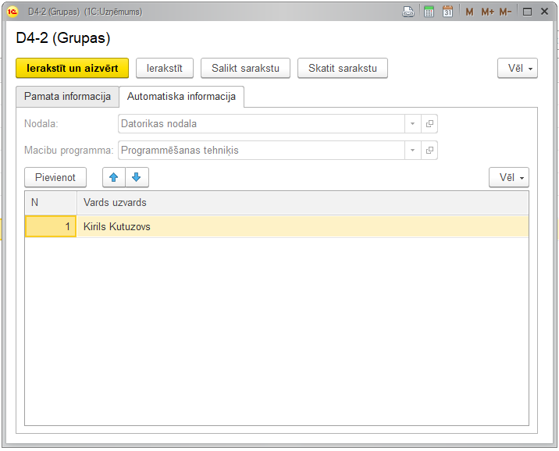

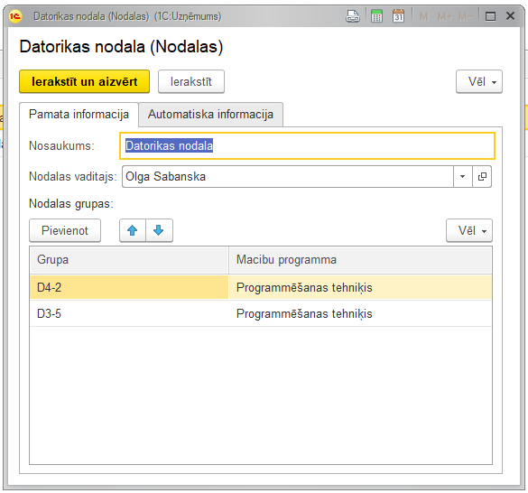

# Dokumenti

Dokumenti ir vajadzīgi reģistrācijai svarīgu notikumu sistēmā, tādi kā rīkošanos uz darbu vai mācības grāmatošanu ar novērtējumu izstādīšanu. Parasti dokumentus saformēju kustības reģistros (par tiem vēlāk), bet manējā gadījumā daži dokumenti izmaina pašus sarakstus. Aplūkosim dokumentu funkcionalitati:

* StunduSarakstaVeidošana - Ļauj skolotājam vai administratoram salikt sarakstu konkrētai grupai uz konkrētu dienu. Ieraksti par sarakstu glabājas StunduSaraksts Reģistrā.

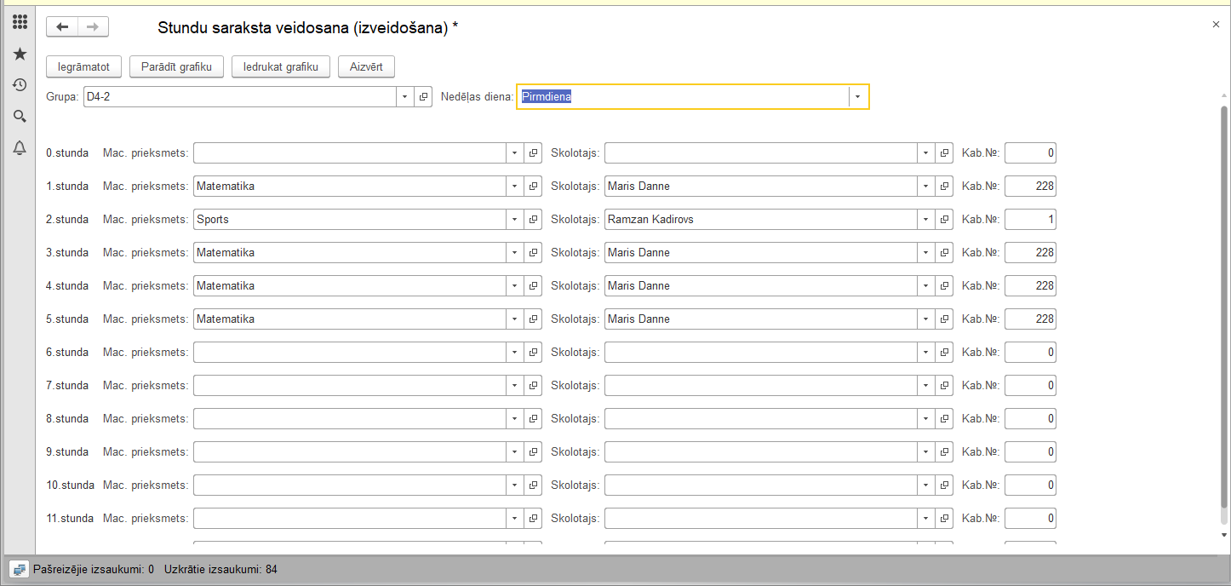

* Skolotaja/DarbiniekaPienemšanaUzDarbu - Iereģistrē atbilstošo notikumu. Ieraksta jaunus datus vajadzīgā sarakstā un aizpilda Reģistru PieņemtiUzDarbu.
* DokumentsParAtlaišanu/Izņēmumu - Iereģistrē darbinieka atlaišanu vai skolnieka izņēmumu. Noraida subjekta datus no sarakstiem un aizpilda AtbrīvotieUnIzslēgti reģistru. Ja skolotājs bija par Nodalas vai Grupas vadītāju, tad lietotājs izvēlas, ar ko viņu aizstāt.

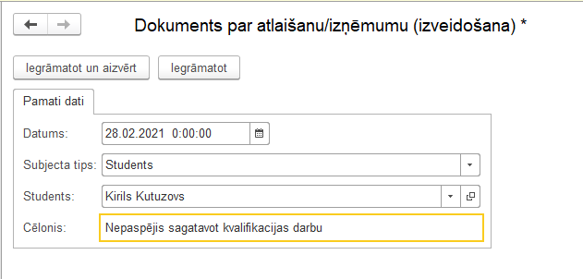

* - Iereģistrē skolnieka ieskaitīšanu, pieliek viņu atbilstošajā sarakstā un aizpilda Reģistru IeskaitītiUzApmācību.
* StundasGrāmatošana - Ļauj skolotājam veikt mācību un izstādīt par viņu novērtējumus un kavējumus. Visi dati pierakstās atbilstošajos reģistros.

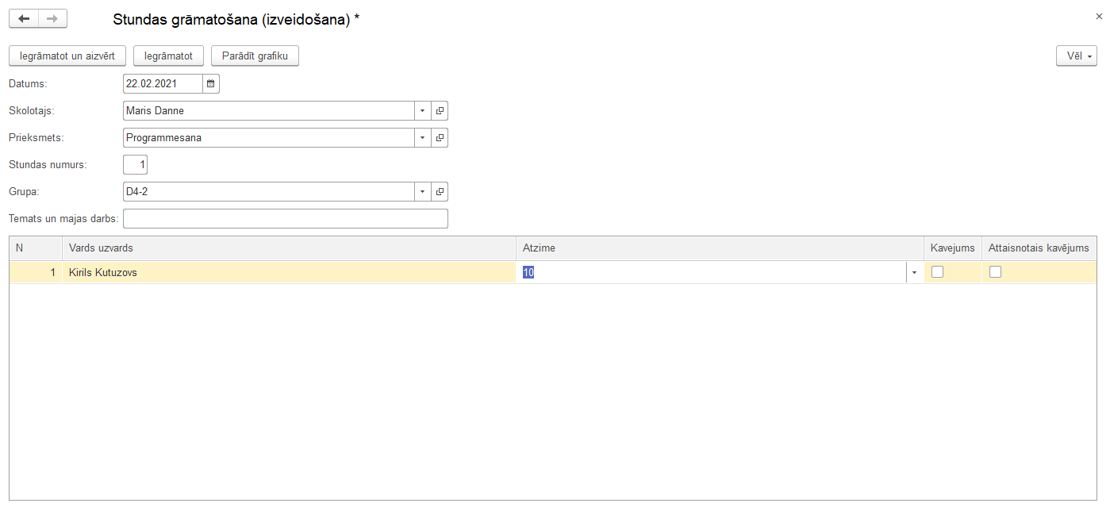

Lai šie dokumenti strādātu korekti nepieciešams pareizi pierakstīt pārbaužu un drošinātāju sarežģīto sistēmu. Visas šīs darbības pierakstās caur kodu moduļos.

# Pārskaitījums

Satur sevī nozīmju sarakstu, no kura bieži nākas izvēlēties. Piemēram: Atzimes, Dzimte, NedelasDienas. Tiek izmantoti ērtam darbam ar formām un kodā.

# Atskaites

Tiek izmantoti ērtai saņemšanai un informācijas analīzei no reģistriem.

* Novērtējumu saraksts - Ļauj skolniekam saņemt savējo novērtējumu sarakstu par konkrētu periodu, par konkrētu priekšmetu vai pa visiem priekšmetiem. Tāpat ļauj izvest visu informāciju ērtā tabulā.
* Kavējumu saraksts - funkvionalitate tāda kā pie Novērtējumu saraksta, tikai kavējumiem.

# Maketi

Programmiska datu secinājuma shēma tabulu dokumentā atskaitei vai drukai.

* StunduGrafiks un StunduGrafiksSkolotajiem - Saraksta secinājuma shēma

